从各国计划政策，看近期国内外光伏计量发展！
来源： 环球表计
2021年10月26日，国务院发布《关于印发2030年前碳达峰行动方案的通知》，通知提出：大力发展新能源。
●全面推进风电、太阳能发电大规模开发和高质量发展，坚持集中式与分布式并举，加快建设风电和光伏发电基地。
●加快智能光伏产业创新升级和特色应用，创新“光伏+”模式，推进光伏发电多元布局。
●到2030年，风电、太阳能发电总装机容量达到12亿千瓦以上。
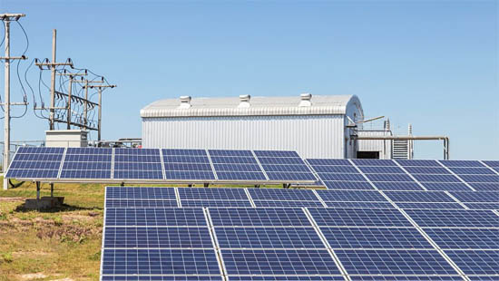
2021年8月底，国家电网公司营销部制定《低压分布式光伏计量采集典型设计方案》，对不同规模低压分布式（主要是户用光伏）的设计提出了要求。根据文件，为保障国家整县屋顶分布式光伏规模化开发试点工作顺利开展，针对新型电力系统分布式光伏推进“可观、可测、可调控”三可技术试点工作。
再来看看各个省份的低压分布式光伏计量政策及应用情况：
去年以来，湖州市在“6+1”能源、工业、建设、交通、农业、居民生活等六大领域的碳达峰工作蓬勃进行，对于低压台区光伏安装需求也越来越多。为了防止电压越限、公变超载等情况的出现，2021年11月，浙江省首套低压分布式光伏柔性控制设备在长兴正式投运。在低压分布式光伏柔性控制设备的“采集系统+采集终端+智能电能表+逆变器”物联感知架构作用下，不仅可以实时监测光伏运行状态，实时感知和隔离设备异常，为电网运行和居民正常用电筑牢安全防线，还可以延长光伏板使用寿命。”
近日，山东省发布了《低压分布式光伏计量采集典型设计方案》明确了发展目标：2022年底前，完成低压分布式光伏高频采集通信全覆盖，具备低压分布式光伏上网负荷日预测能力；新增光伏用户具备远程即时控制和柔性控制能力，全部低压分布式光伏用户具备远程控制能力。
由山东省发布的方案文件来看，低压分布式光伏计量采集设计方案需要安装的主要设备包括：采集终端、智能电能表、电流互感器、智能断路器、防/反孤岛保护装置等。
“十四五”期间，随着“双碳”目标的提出和落实，本就呈现出较好发展势头的分布式光伏发展有望大幅提速。目前我国的两种分布式应用场景分别是：广大农村屋顶的户用光伏和工商业企业屋顶光伏。虽然由于分布式对土地等自然资源没有依赖，各个地方的屋顶就是分布式电站的形成基础，较高的灵活性更有利于分布式光伏的推广，但是2021年度中国户用屋顶光伏的补贴降低到历史新低，户用光伏的装机成本、逆变器、电缆、人工成本都有所上涨。目前中国还没有实施净计量政策，在目前的电价下，工商业光伏仍有一定的空间。可在高成本，低补贴的趋势之下，光伏行业又该如何实现盈利呢？
国内光伏发展初现端倪，其实在国外已经展现了出来。接下来，让我们将视角转向国外。看看国外的光伏净计量发展。
塞尔维亚推出屋顶光伏净计量回扣计划
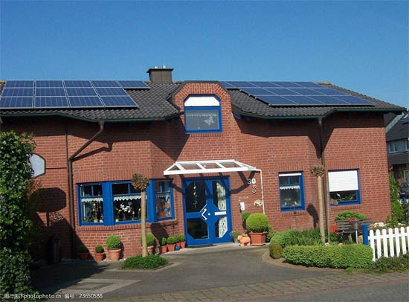
2021年塞尔维亚矿业和能源部长Zorana Mihajlovic宣布推出光伏退税计划。退税将涵盖安装和部署光伏系统成本的50%，旨在支持业主和企业利用最近引入的净计量制度，这将允许他们向塞尔维亚国有电力公司Elektroprivreda Srbije（EPS）出售多余电力。
米哈伊洛维奇说，安装屋顶系统的程序也已经简化，EPS必须在其所有者获得连接批准后的五天内连接光伏系统。
根据塞尔维亚政府的能源战略，预计2025年该国累计光伏发电能力将增加100兆瓦，2030年将增加200兆瓦。
美国净计量出现严重分歧
佛罗里达净计量减半
加州电力监管部门酝酿取消屋顶光伏“净计量”
在上个月美国佛罗里达州上周通过了将净计量上网回报减半的政策。
弗洛里达州是美国拥有净计量规则的 47 个州之一，该规则允许安装太阳能发电的家庭获得余电上网的电费补贴，该政策自2007 年以行政命令发起，并于 2019 年载入佛罗里达州的法规中。佛罗里达州位于美国东南部，光照资源丰富，特别适合屋顶分布式太阳能发电。
但近年来，佛罗里达州的公用事业公司认为，太阳能净计量正迫使他们和他们的股东赔钱，因此，佛罗里达州公用事业公司正试图取消净计量。
不仅如此，作为应对气候变化方面无可争议的领导者——加利福尼亚州。加州公共事业委员会（CPUC）也在考虑可能会取消屋顶光伏“净计量”的激励措施。如果他们的建议最终实施，屋顶太阳能所有者的所缴纳的电费将增加到现在的两倍或三倍。除了减少太阳能用户在向电网出售电能时获得的“净计量”收入之外，CPUC还提议安装太阳能的用户每月支付57美元的费用。在净计量系统被削减的地区，屋顶太阳能安装会逐渐停止。
密州的新净计量计划
2022年1月18日，密西西比州公共服务委员会 （PSC） 发布了更新的网络计量和互连规则。新规则扩大了净计量计划，提高了太阳能客户的总补偿率，并优先为中低收入 （LMI） 客户采用太阳能。
目前密州的新净计量计划已经得到了美国太阳能行业协会等组织的广泛赞扬。
多年来，美国投资者拥有的电力事业公司一直反对净计量规定。相比屋顶太阳能，他们更倾向于建设新的大型地面太阳能发电厂。然而前有内华达州为例，放弃净计量政策，安装率持续下跌。那么放弃净计量政策，加利福尼亚州会不会走回内华达州的老路，我们还需拭目以待。

